以 test00-type-error-in-array.p 檔為例，測試結果如下：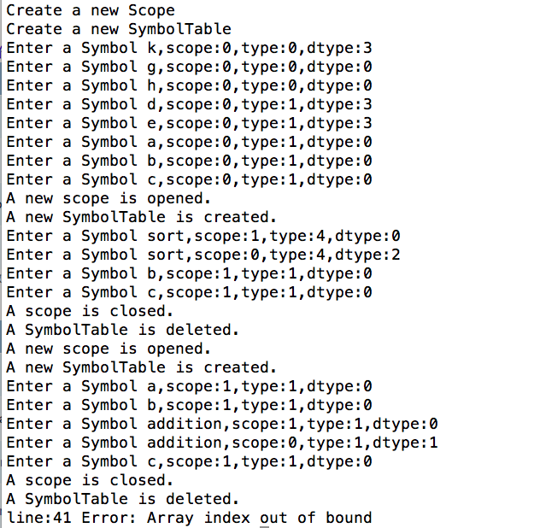

其中，

dtype為 enum {Variable, Function, Procedure, Array}

type 為 enum {TypeReal, TypeInt, TypeString, TypeChar, TypeArray}